УЧРЕЖДЕНИЕ ОБРАЗОВАНИЯ

«БЕЛОРУССКИЙ ГОСУДАРСТВЕННЫЙ ТЕХНОЛОГИЧЕСКИЙ УНИВЕРСИТЕТ»

Выполнил студент 1 курса

факультета ФЗА, группа 1

Синькевич Эдуард Алексеевич

Минск 2023

**Лабораторная работа №2**

1. 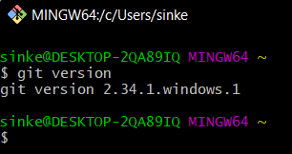
2. 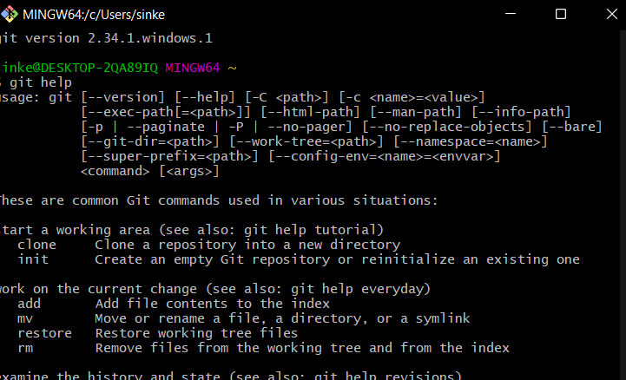
3. 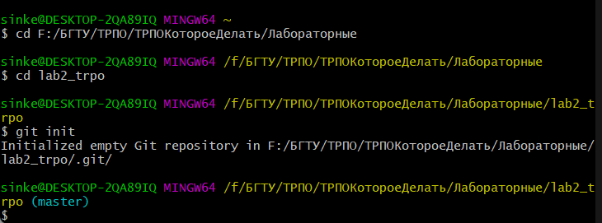
4. 
5. 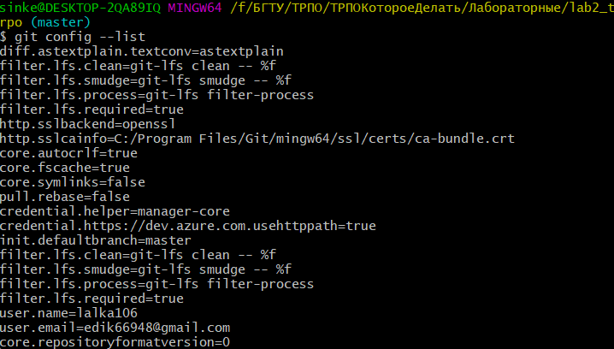
6. 

Появилась скрытая папка .git



1. 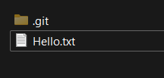
2. 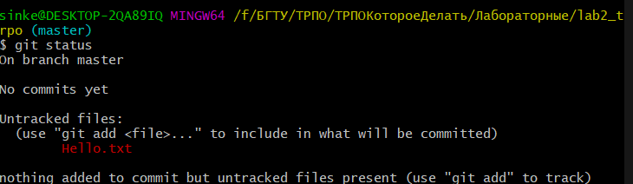

Отображается c какой мы веткой работаем, коммиты и файлы с их статусом.

1. 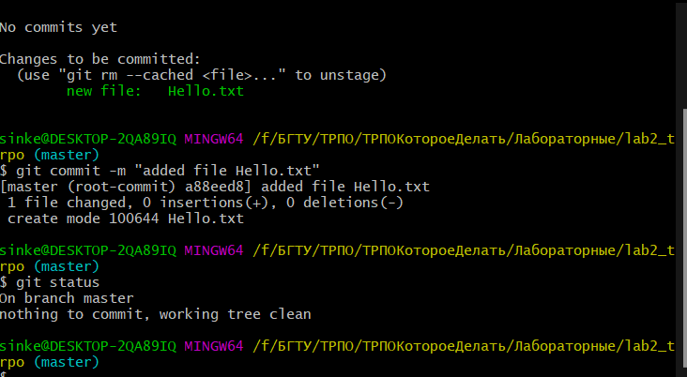
2. -//-
3. 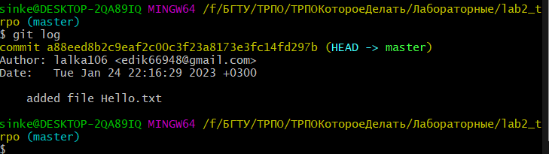
4. 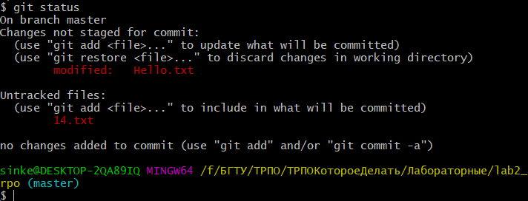
5. Было выше
6. 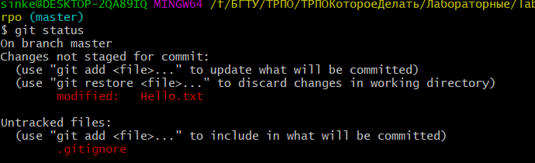

Работа с ветками в локальном репозитории

1. 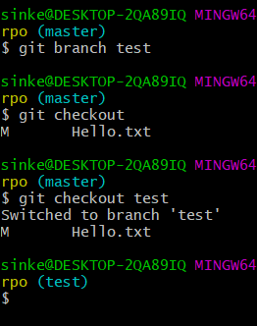
2. На ветку test (на ветку в которой находишься)

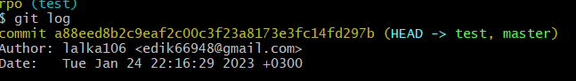

1. –
2. Создал

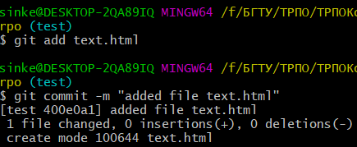

1. 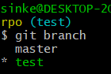
2. 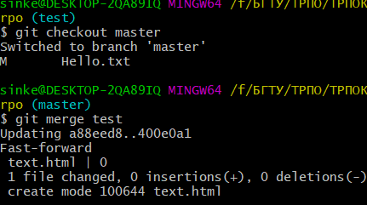
3. 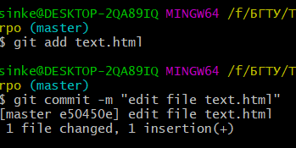

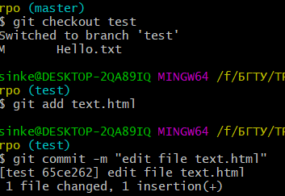

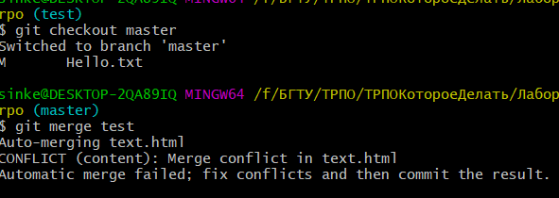

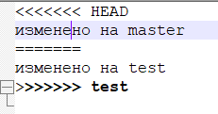

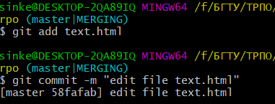

Работа с удаленным репозиторием

1. 